Concertation portant sur

le projet de modernisation de l’Aéroport Paris-Beauvais

Horizon 2030

**Cahier d’acteur**

concertation prÉalable

Du 12 mai au 13 juillet 2025

Insérer ici votre logo : nous n’en avons pas.

**Association Marissel Qualité ENvironnement**

Cette association a pout buts de veiller à, et d’agir pour :

* La sauvegarde de la nature et de l’environnement,
* La protection du patrimoine public et historique,
* L’amélioration de la qualité de vie,
* Le respect de l’intégrité du patrimoine privé,

Sur le quartier Marissel, quartier de la commune de Beauvais, et dans son voisinage.

Outre les actions de découvertes, de promotion ou de protection correspondant aux buts ci-dessus, l’association se réserve la possibilité d’organiser des manifestations à caractère festif.

L’association se donne par ailleurs la capacité :

* D’ester en justice si nécessaire
* De créer ou promouvoir un réseau associatif, ou de rejoindre un réseau existant ou une fédération, pour des actions correspondant aux buts de l’association.

RÉsumé de la contribution :

Les documents officiels concernant les nuisances sonores sur la ville de Beauvais sont obsolètes : plan « Prévention Bruit Environnement » et Plan d’exposition au bruit.

Notre association s’inquiète de voir notre qualité de vie et notre environnement impactés par les nuisances sonores de plus en plus importantes dues au trafic aérien.

Le projet d’extension de l’aérogare n’est pas là pour nous rassurer, bien au contraire. En effet, comme le rappel de dossier du maître d’ouvrage, sur les 20 dernières années les mouvements ont été quasiment continuellement en augmentation. Et cette tendance n’est pas prête de s’arrêter avec le nouveau contrat signé récemment par Bellova et le SMABT.

Nous retrouvons d’ailleurs dans les premières lignes de la synthèse du dossier du maître d ‘ouvrage :  « croissance du trafic ».

1. **le Plan Prévention Bruit Environnement ( PPBE)**

L'article R572-8 du code de l'environnement prévoit que le PPBE répertorie toutes les mesures visant à prévenir ou à réduire le bruit dans l'environnement prévues pour les cinq années à venir.

Or, les champs de compétence de la commune en matière de lutte contre le bruit portent principalement sur : la planification, l’urbanisme et l’aménagement (PLU, SCOT, carte communale, …).

Le Plan Prévention Bruit Environnement pour la commune de Beauvais date de 2015 ( il aurait été d’ailleurs de bon sens de réexaminé ce PPBE avant la mise en place d’un tout récent PLUI – HM ).

Comme ce PPBE, qui devait être réexaminé tous les 5 ans, n’a pas été réexaminé; ce PPBE reste en vigueur actuellement.

<http://www.beauvais.fr/vie-locale/urbanisme/plan-prevention-bruit-environnement.html>

Nous pouvons lire dans ce document :

« La ville de Beauvais propose d’identifier 9 secteurs comme des « zones de calme ». Il s’agit de :

le Parc Dassault, le Parc Kennedy, le Parc de la Grenouillère, le Bois Brûlet, le Bois du Parc (forêt domaniale du Parc St Quentin), la zone environnementale du plan d’eau du Canada, le cimetière général, le cimetière du Tilloy, le cimetière Marissel. »

Et encore « Les zones de calme sont définies comme des « espaces extérieurs remarquables par leur faible exposition au bruit, dans lesquels l’autorité qui établit le plan souhaite maîtriser l’évolution de cette exposition compte tenu des activités humaines pratiquées ou prévues ».

Or, il apparaît de plus en plus évident que le bruit dû aux avions affecte énormément le calme de ces 9 secteurs.

En particulier, le plan d’eau du Canada, site proche de l’aéroport de Tillé, mais aussi le parc Marcel Dassault.

Et depuis quelques temps, notre quartier, Marissel, est aussi impacté par les nuisances sonores dues au trafic aérien. Ainsi, le cimetière de Marissel, identifié comme zone calme, l’est de moins en moins.

De surcroît, les zones de calme sont forcément plus menacées par l’extension du trafic aérien déjà acté, en corrélation avec l’extension de l’aérogare, qui se poursuivra dans les années à venir.

Nous demandons donc que l’article R572-8 du code de l'environnement soit appliqué à Beauvais.

Ainsi, la Ville de Beauvais devrait s’opposer à la construction d’un aéroport plus grand qui entrainera plus de trafic aérien et à la réalisation de plus de place de stationnements aux abords de l’aérogare, places qui entraineront plus de trafic routier aux portes de la ville.

1. **le Plan d’exposition au bruit ( PEB)**

Le plan d’exposition au bruit en vigueur sur l’Agglomération du Beauvais date de 2012.

Plusieurs communes de l’Agglomération sont impactées par le bruit dû au trafic aérien de l’aéroport de Beauvais-Tillé.

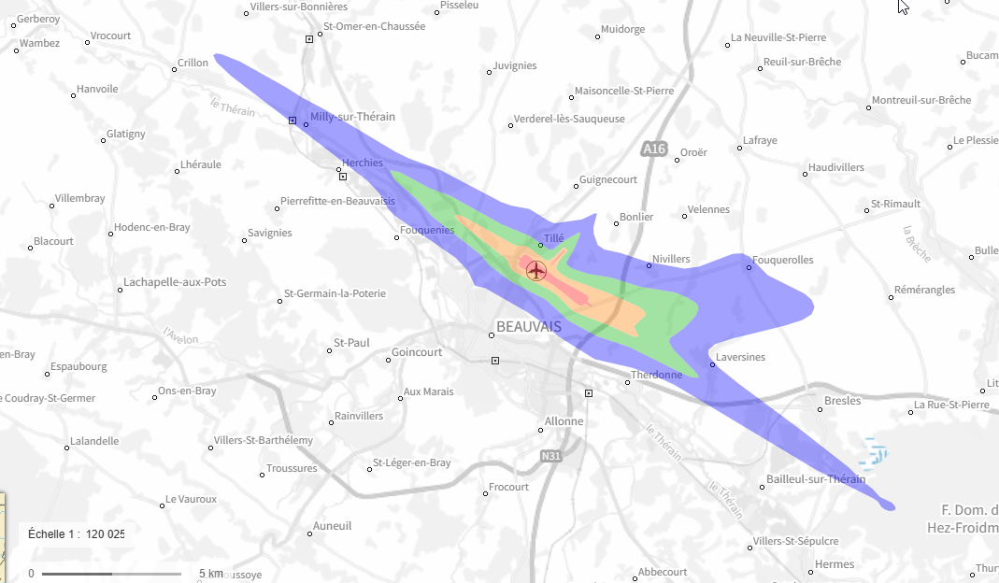

Le plan d’exposition au bruit, ou PEB, est un **document d’urbanisme** fixant les conditions d’utilisation des sols exposés au bruit engendré par les aéronefs, cela inclut donc les avions..

Le PEB vise à **limiter ou interdire les constructions dans les zones impactées par ces nuisances sonores afin d’en limiter l’impact sur les populations riveraines.**Pour ce faire, il anticipe à l’horizon 15/20 ans le développement de l’activité aérienne, l’extension des infrastructures et les évolutions des procédures de circulation aérienne. Il comprend notamment un rapport de présentation et une carte qui indique les zones exposées au bruit.

Or, le PEB établi en 2012 s’appuie sur des chiffres qui ne sont plus en phase avec la réalité.

En effet, les prévisions à long terme retenues dans le PEB ( 59 000 mouvements par an ) sont d’ores en déjà en dessous du nombre de rotations actuel.

D’ailleurs, l’autorité de contrôle des nuisances aéroportuaires, qui avait émis un avis défavorable, souhaitait qu’une mise en révision soit lancée dès que le nombre de 31 000 mouvements soit atteint.

De plus, ce PEB est en cours de révision d’après nos informations :

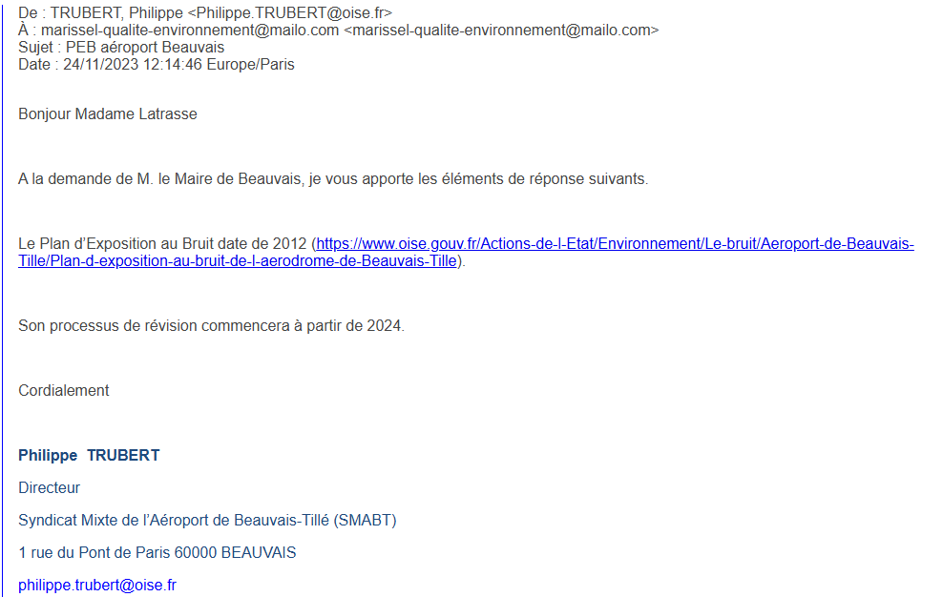

Nous noterons aussi que le PEB n’a pas été révisé avant de finaliser le PLUI – HM ( plan local d’urbanisme intercommunal ).

Car en l’état les zones constructibles pourraient être dans une zone exposée très fortement au bruit : le passage maintenant régulier d’un avion de type avion de chasse Fouga Magistère augmente considérablement le bruit autour de l’aéroport.

En outre, le PEB indique qu’il n’y a pas d’établissement scolaire impacté par le bruit … Il paraît donc indispensable de revoir cette affirmation car le collège Georges Sand situé à Beauvais se trouve être à proximité des lignes aériennes.

1. **Station de mesure du bruit**

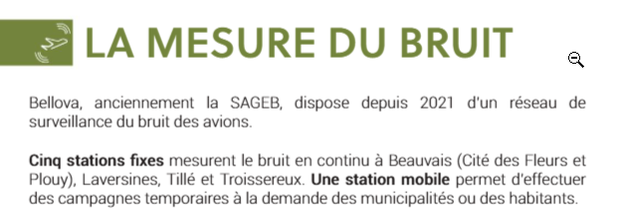

Cependant, nous avions remarqué que parmi les 5 stations de mesures du bruit, sur le site <https://lfob.aerovision.cloud/appmap> seules 4 fonctionnaient en mars 2025.

Notre association a donc demandé une station mobile ; dans un premier temps notre demande est restée sans réponse.

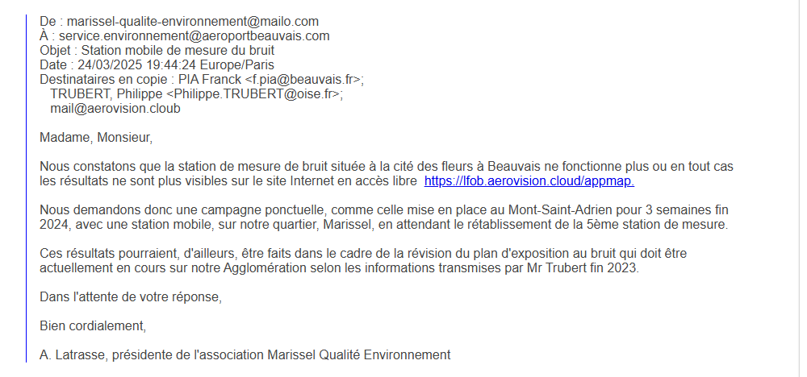

Nous avons donc renouvelé notre demande pendant cette consultation publique.

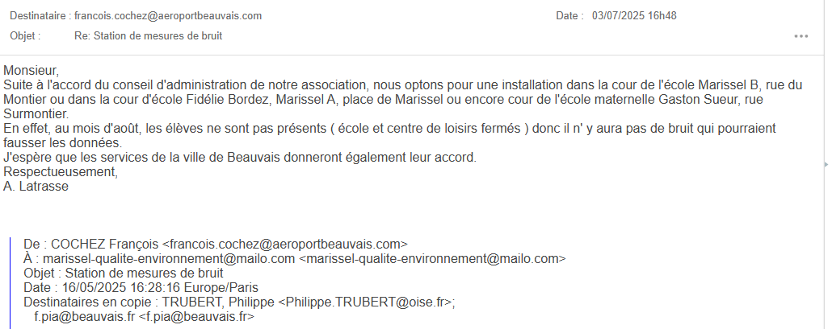

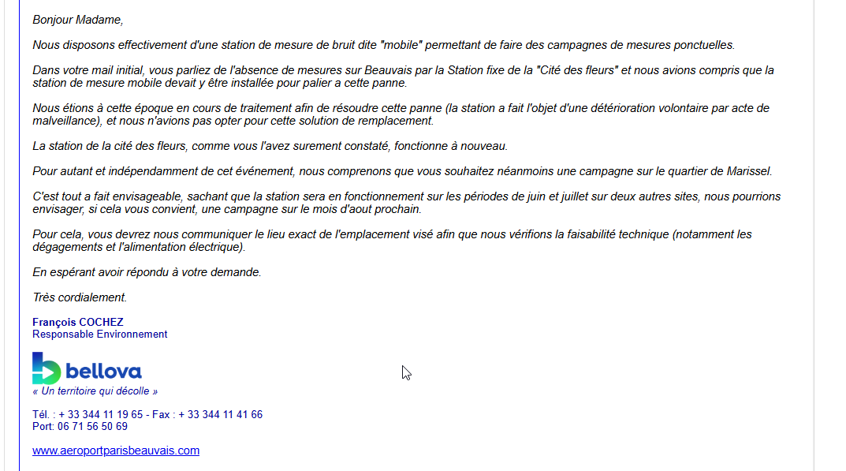



La réponse apportée le 3 juillet 2025 par Mr Cochez ne nous satisfait pas :

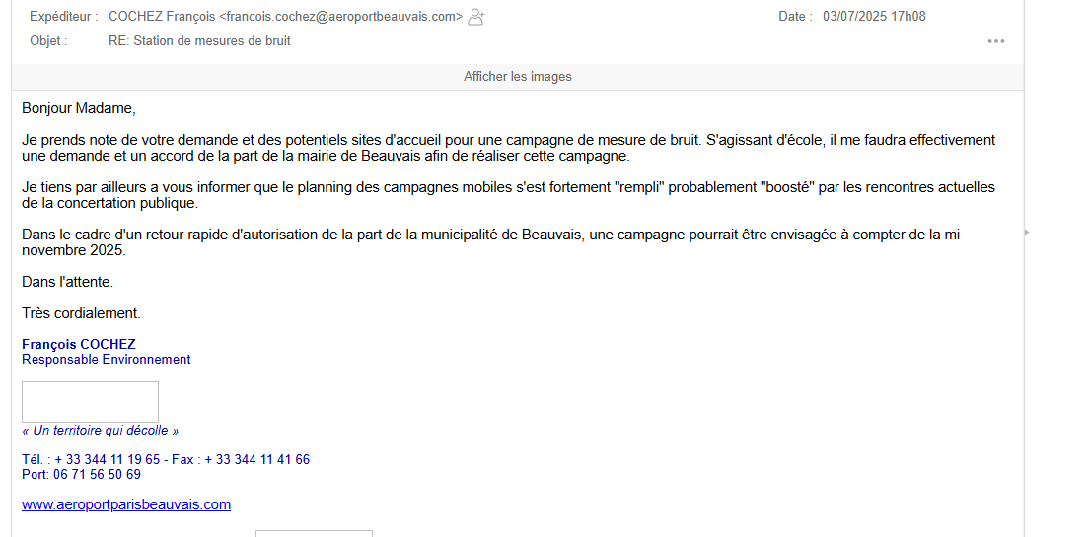

En effet, le nombre de vols en automne est inférieur au nombre de vols en été et au printemps.

Cependant, les résultats de mesures de bruit sur notre quartier avant la révision du plan d'exposition au bruit et avant l'enquête publique qui suivra cette phase de concertation seraient indispensables pour évaluer concrètement l’impact des nuisances sonores.

**CONTACT**

**Nom acteur : Axelle Latrasse, présidente de l’association**

**Adresse : 256 rue de Clermont 60 000 Beauvais**

**Téléphone :**

**Mail : marissel-qualite-environnement@mailo.com**